如何发布站点
发布站点必须由系统管理员进入系统网站操作
被发布的网站必须有域名/虚拟目录（使用虚拟目录的网站必须依赖上级有域名的网站）
- 进入系统站点，选择“站点发布”：
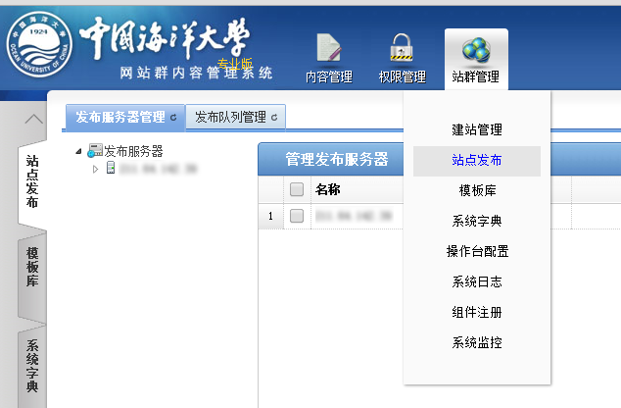
- 点“发布站点”
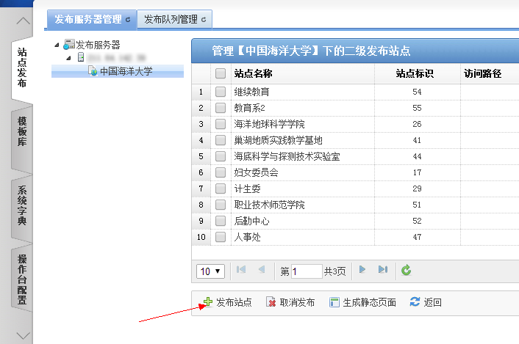
- 选中站点，点“确定”
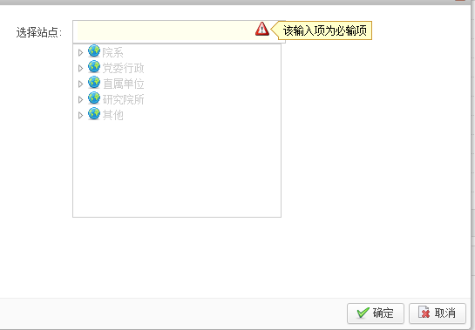
- 选中需要发布的站点，生产静态页面

